动物细胞培养和核移植技术
一、动物细胞工程
1．常用的技术手段：_________、动物细胞核移植、___________、生产单克隆抗体等。
2．基础：________________技术。
二、动物细胞培养
1．概念：从动物机体中取出相关的组织，将它分散成________，然后，放在适宜的培养基中，让这些细胞______和______。
2．过程
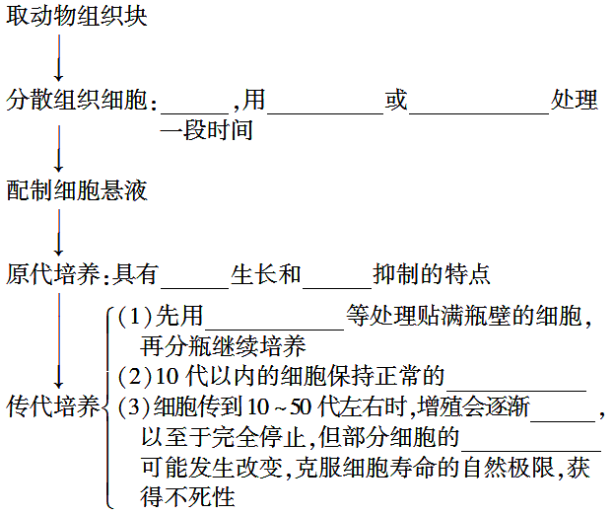
3．条件
(1)无菌、无毒的环境：对________和所有____________进行无菌处理。
(2)营养
(3)温度和pH
(4)气体环境
4．应用
(1)生产生物制品：如______疫苗、干扰素、____________等。
(2)应用于基因工程：____________是基因工程技术中常用的受体细胞，因此，离不开动物细胞培养。
(3)检测____________，判断某种物质的______。
(4)用于______、______、______等方面的研究，如筛选抗癌药物等。
三、动物体细胞核移植技术和克隆动物
1．理论基础：动物的细胞核具有________。
2．概念：将动物的一个细胞的________，移入一个去核的____________中，使其______并发育成一个____________，最终发育为动物个体。
3．分类：包括_______________和_________________，其中_______________较易成功。

4．过程
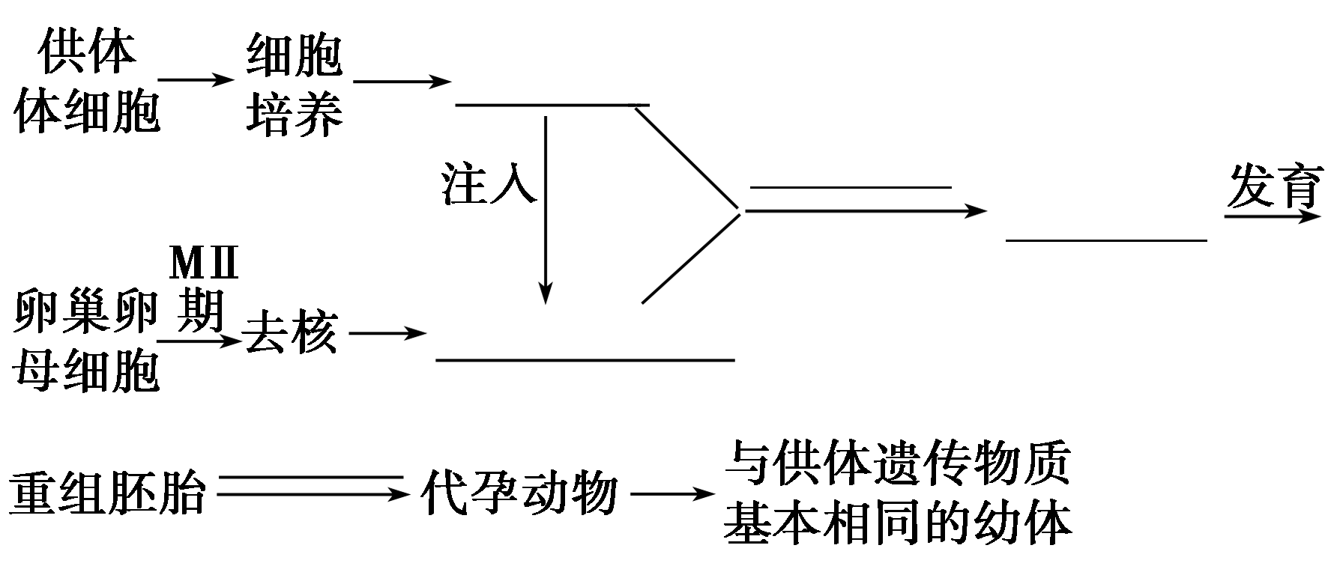
5．应用前景
(1)在畜牧生产中：可以加速家畜遗传改良进程，促进________________。
(2)在保护濒危物种方面：可增加这些动物的____________。
(3)在医药卫生领域：转基因克隆动物可以作为_____________生产珍贵的医用蛋白。
(4)在治疗人类疾病方面：转基因克隆动物细胞、组织和器官可以作为________的供体。
(5)人的核移植胚胎干细胞经诱导分化，形成相应的组织、器官后，可以用于________________。
(6)研究胚胎发育及衰老过程，追踪研究疾病的________________和____________。
6．存在问题：(1)__________低。(2)绝大多数克隆动物还存在__________。(3)克隆动物食品的____________存在争议。
知识点一 动物细胞培养
1．下列关于动物细胞培养的叙述，正确的是 ( )
A．培养保留接触抑制的细胞在培养瓶壁上可形成多层细胞
B．克隆培养法培养过程中多数细胞的基因型会发生改变
C．二倍体细胞的传代培养次数通常是无限的
D．恶性细胞系的细胞可进行传代培养
2．用动、植物成体的体细胞进行离体培养，下列叙述正确的是 ( )
A．都需要用CO₂培养箱 B．都需要用液体培养基
C．都要在无菌条件下进行 D．都可体现细胞的全能性
知识点二 动物体细胞核移植技术和克隆动物
3．一只羊的卵母细胞核被另一只羊的体细胞核置换后，这个卵母细胞经过多次分裂，再植入第三只羊的子宫内发育，产下了一只羊羔。这种克隆技术具有多种用途，但是不能( )
A．有选择地繁殖某一性别的家畜B．繁殖家畜中的优秀个体
C．用于保存物种 D．改变动物的基因型
4．如图为某哺乳动物的生殖过程图，正确的叙述是 ( )
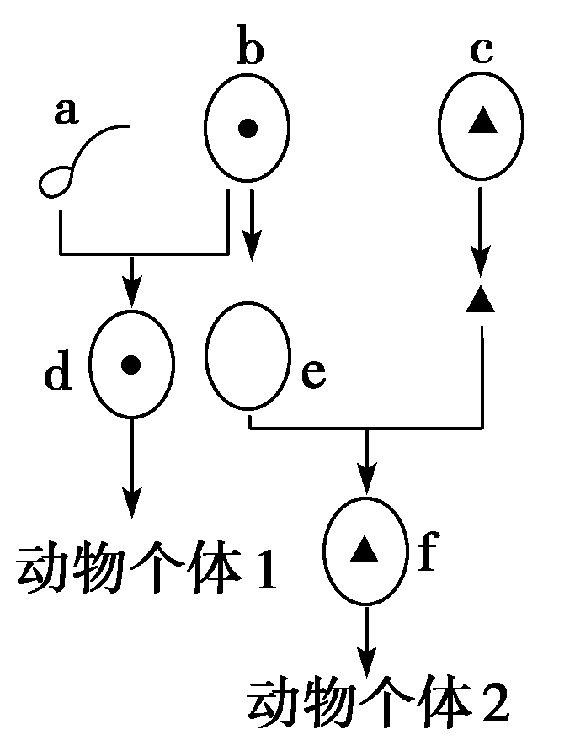
A．个体2为克隆动物，c为高度分化的体细胞
B．个体2的遗传性状与提供b细胞的母羊完全不同
C．产生动物个体2的生殖方式为有性生殖
D．e细胞为完成减数分裂的卵细胞
1．在动物细胞培养过程中，使用胰蛋白酶的目的是 ( )
A．使动物组织分散为单个细胞B．去掉细胞壁，使其成为原生质体
C．去掉细胞膜，暴露出原生质体便于细胞融合D．促进蛋白质水解为多肽
2．一般来说，动物细胞体外培养需要满足以下条件 ( )
①无毒的环境 ②无菌的环境 ③合成培养基需加血浆 ④温度与动物的体温相近 ⑤需要氧气，也需要二氧化碳 ⑥适宜的pH
A．①②③④⑤⑥ B．①②③④ C．①③④⑤⑥ D．①②③④⑥
3．下列属于动物细胞培养与植物组织培养主要区别的是 ( )
A．培养基成分不同 B．动物细胞培养不需要在无菌条件下进行
C．动物细胞可以传代培养，而植物细胞不能
D．动物细胞能够大量培养，而植物细胞只能培养成植株
4．从母羊甲的体细胞中取出细胞核，注入到母羊乙的去核卵母细胞中，融合后的细胞经卵裂形成早期胚胎，再移入到另一只母羊丙的子宫内，出生的小羊大多数性状 ( )
A．难以预测 B．像甲C．像乙 D．像丙
5．根据培养基的物理性质划分，植物组织培养和动物细胞培养所常用的培养基分别是
( )
A．固体培养基、固体培养基B．固体培养基、液体培养基
C．液体培养基、固体培养基D．液体培养基、液体培养基
6．进行动物细胞培养时，最好选用的培养材料是 ( )
A．衰老退化的动物组织细胞B．成熟动物个体的体细胞
C．动物的受精卵细胞D．健康动物胚胎或幼龄动物个体的体细胞
7．下列与动物细胞培养有关的表述中，不正确的是 ( )
A．培养液通常含有葡萄糖、氨基酸、无机盐、维生素和动物血清
B．原代培养的细胞一般传至10代左右便会出现生长停止
C．动物细胞培养一般能够传到40～50代，但其遗传物质发生了改变
D．动物细胞培养可用于检测有毒物质和获得大量自身的健康细胞
8．美国杜克大学医疗中心一个研究小组在《科学》杂志上撰文透露，他们利用成年猪的动脉血管细胞和能够模拟胚胎环境的新型生物效应器，成功地在实验室培育出新的动脉血管。这种血管的外形和功能都与真的血管一样。这一研究成果是生物组织培养工程领域的重大进展。下列关于以上技术的叙述中，不正确的是 ( )
A．以上技术属于“克隆”B．这项技术中可能利用了去核卵细胞
C．这项技术的关键是要激发血管细胞的“全能性”
D．这项技术的关键是要激发血管细胞发育成血管的潜能
9．2010年6月中国养殖网报道，“内蒙古白绒山羊种羊场”诞生了目前国际上规模最大的一批转基因克隆绒山羊。关于克隆，除个体水平的外，还有分子、细胞、器官等水平的克隆，下列不属于克隆技术的是 ( )
A．从出生不久的小鼠心脏取下细胞在体外离体培养成细胞系
B．使某些特定的外源基因在哺乳动物体内表达
C．农业生产上利用马铃薯的芽繁殖马铃薯
D．将单个B淋巴细胞进行无性繁殖
10.人的血清蛋白在临床上需求量很大，通常从血液中提取。由于艾滋病等人类传染病造成的威胁与日俱增，使人们对血液制品心存疑虑。生物技术的发展与应用使利用动物生产人的血清蛋白成为可能，如图是上海某研究所培育生产出血清蛋白奶牛的流程图。根据图示回答：
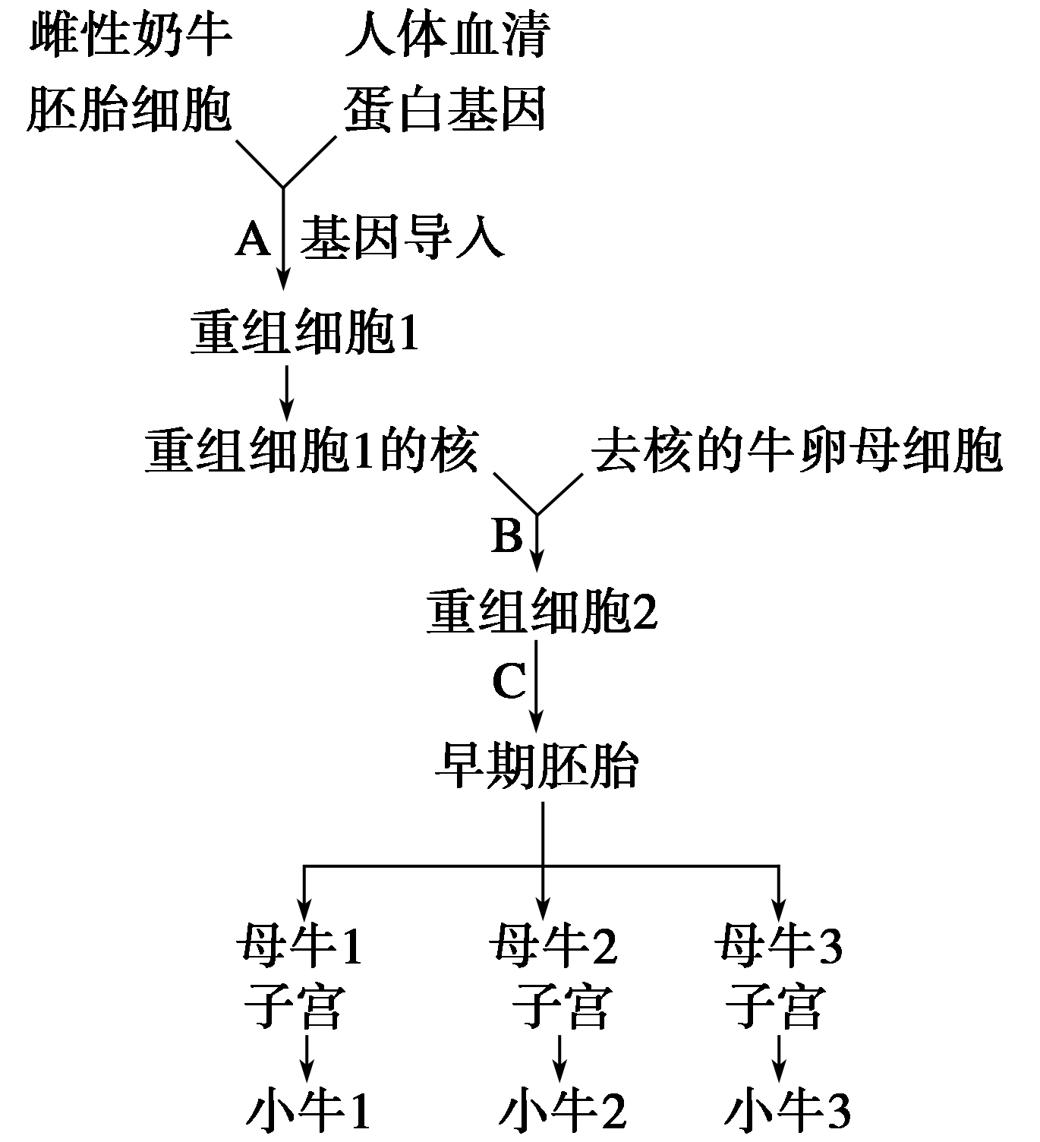
(1)雌性奶牛胚胎干细胞是 ( )
A．雌性奶牛产生的卵细胞B．雌性奶牛体内的受精卵
C．能发育成雌性奶牛的受精卵
D．从奶牛胚胎中取出的细胞，这个奶牛胚胎将发育成雌性奶牛
(2)图中A、B用到的生物技术分别为____________、____________。
(3)小牛1、2、3的性别是________性，性状________(填“相同”或“不相同”)。
(4)在形成重组细胞之前，先去掉受体牛卵母细胞的核，其原因是________________________________________________________________________。
(5)举例说明体细胞核移植在治疗人类疾病方面的应用。
___________________________________________________________________
11．随着科学技术的发展，人们可以根据人类的需求来改造生物的性状，在许多领域取得了可喜的成果，下图是利用奶牛乳汁生产血清白蛋白的图解，根据下图回答：
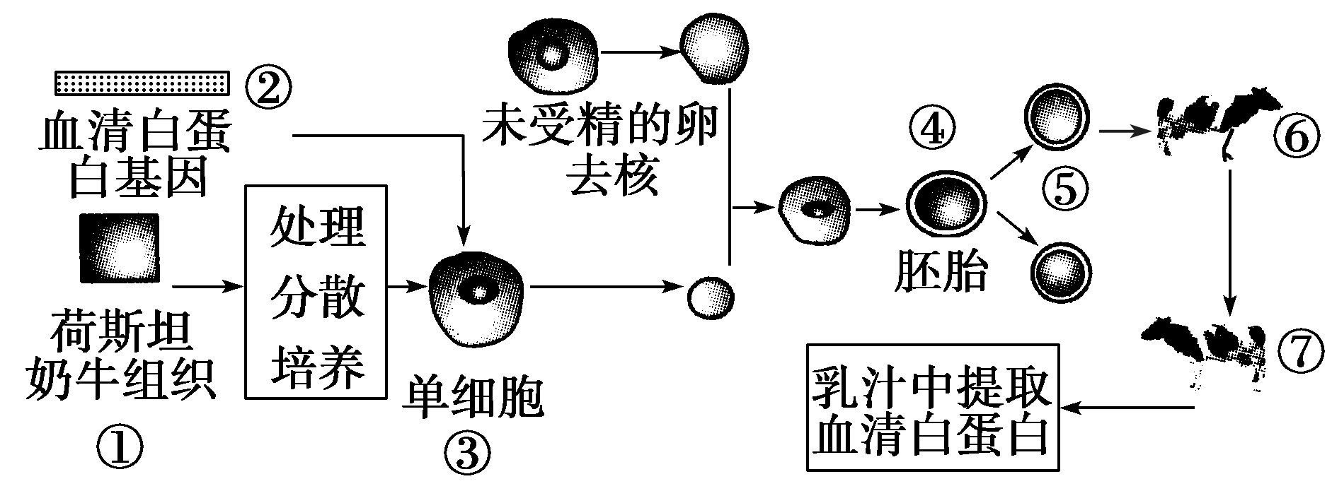

(1)此工程涉及的现代生物技术主要有：_________________________________________
(2)在形成图中③的过程中，我们称②为______________，获取②的途径主要有____________________________。能实现②直接进入③吗？________________。为什么？_____________________________________________________________________________
_____________________________________________________________________________。
(3)图中①一般经________处理可以得到③，从③到④的过程中一般用未受精的卵细胞去核为受体，不用普通的体细胞，原因是：___________________________________________。
(4)⑦是⑥的后代，那么⑦与⑥的遗传性状完全一样吗？____________，为什么？_____________________________________________________________________________
利用转基因动物乳汁生产生物产品的方法称为______________，利用核移植的方法得到的动物叫做__________。
答案 知识清单
一、1.动物细胞培养 动物细胞融合 2.动物细胞培养
二、单个细胞 生长 增殖
2．剪碎 胰蛋白酶 胶原蛋白酶 贴壁 接触 胰蛋白酶 二倍体核型 缓慢 细胞核型
3．(1)培养液 培养用具 (2)微量元素 氨基酸 促生长因子 (3)36.5 7.2～7.4
(4)细胞代谢 培养液的pH
4．(1)病毒 单克隆抗体 (2)动物细胞 (3)有毒物质 毒性 (4)生理 病理 药理
三、1.全能性 2.细胞核 卵母细胞 重组 新的胚胎 3.胚胎细胞核移植 体细胞核移植 胚胎细胞核移植 4.体细胞核 去核卵母细胞 细胞融合 重组细胞 胚胎移植
5．(1)优良畜群繁育 (2)存活数量 (3)生物反应器 (4)异种移植 (5)组织器官的移植 (6)发展过程 治疗疾病 6．(1)成功率 (2)健康问题 (3)安全性问题
对点训练
1．D [动物细胞在培养过程中有接触抑制现象，细胞在培养瓶中会贴壁生长，形成一层细胞，相互接触后停止生长。克隆培养法培养过程中，仅有极少数细胞的基因型会发生改变。二倍体细胞的传代培养一般传至10代后就不易传下去了。恶性细胞系的细胞具有不死性，可以进行传代培养。]
知识链接 动物细胞培养注意事项
(1)动物细胞培养时，一般选取幼龄动物的组织、器官，其细胞的分化程度较低，增殖能力强，有丝分裂旺盛，容易培养。
(2)在动物细胞培养过程中，一般情况下10代以前的细胞核型不变，10代以后有些细胞核型发生改变，50代以后的细胞可能发生癌变。
(3)胰蛋白酶在动物细胞培养过程中的作用包括将组织分散成单个细胞，以及将贴壁细胞从瓶壁上分离下来，这样做的目的是避免动物细胞的接触抑制现象。
2．C [不管是动物细胞培养还是植物组织培养，最基本的一个外界条件就是都要在无菌环境条件下进行。此外，动物细胞培养的培养基是液体培养基，其中的碳源是葡萄糖，培养液中还需要加入一定的动物血清，其气体环境是95%空气＋5%的二氧化碳，以维持培养液的pH。而植物组织培养的培养基为固体培养基，其碳源为蔗糖，在组织培养的脱分化阶段必须在黑暗条件下进行，再分化过程则需要一定的光照条件；动物细胞培养就是细胞的增殖，不能体现细胞的全能性，而植物组织培养体现了植物细胞的全能性。]
归纳提升 动物细胞培养与植物组织培养的比较
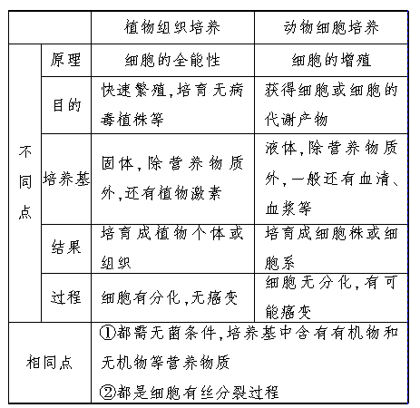
3.D [生物的各种性状是由遗传物质——DNA控制的。由细胞核内的DNA控制的遗传叫细胞核遗传，由细胞质内DNA(主要存在于线粒体、叶绿体)控制的遗传叫细胞质遗传。目前的克隆技术是将一个体细胞核移入一个去核的卵母细胞，经过试管培养一段时间后，再移入另一个体的子宫内发育、分娩的技术，通过该技术能够保持亲本的优良性状，能够保持性别不变，亦能够用于保存物种，但不能改变动物的基因型，这是因为基因型的改变是通过动物的有性生殖(减数分裂)完成的。]
知识链接 动物细胞核移植和克隆动物
(1)原理：动物细胞核的全能性。
(2)动物细胞全能性的特点：动物细胞的全能性随着动物细胞分化程度的提高而逐渐受到抑制，全能性表达很难，但动物的细胞核内仍含有该种动物的全部遗传基因，具有发育成完整个体的潜能，即动物的细胞核仍具有全能性。
(3)核移植种类
①胚胎细胞核移植：较易成功。
②体细胞核移植：较难成功。
(4)动物克隆的一般过程
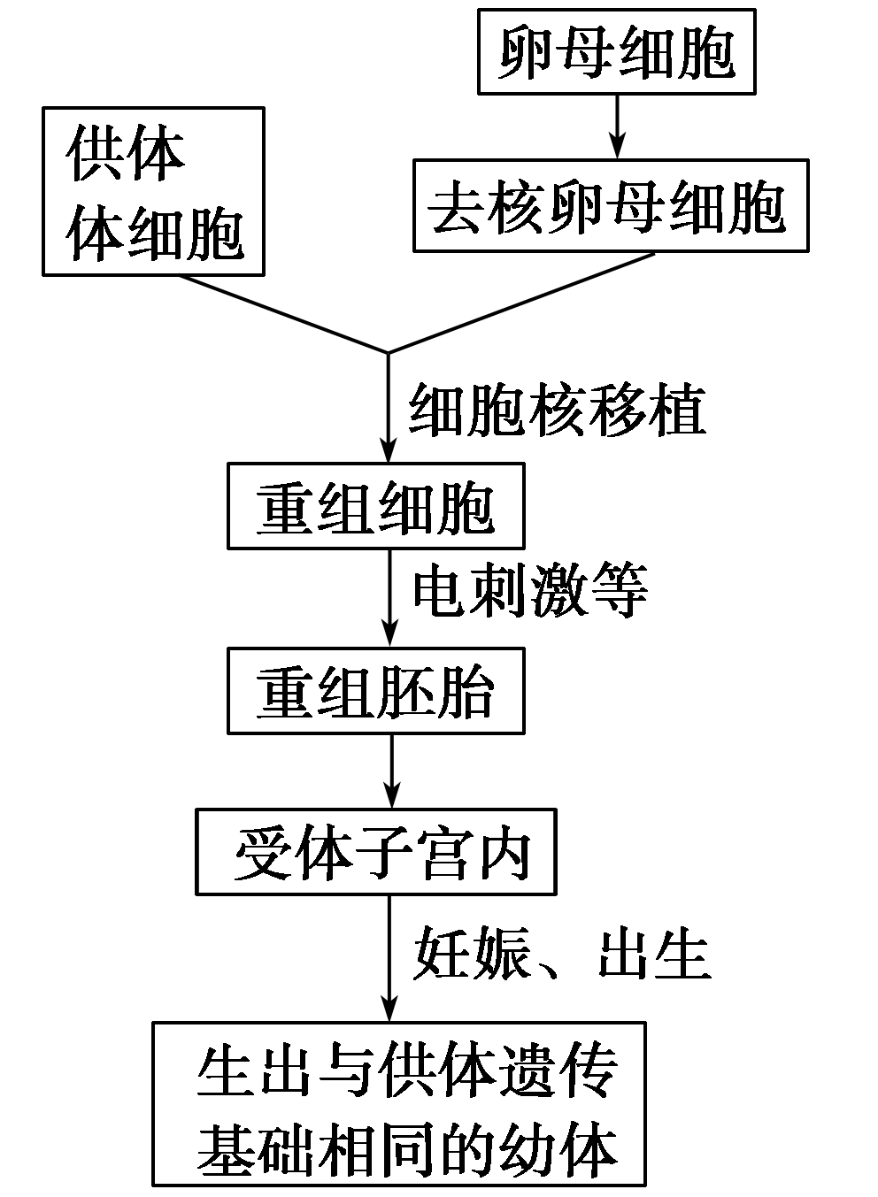
4．A [通过克隆技术培育的动物称为克隆动物，提供细胞核的是高度分化的体细胞，A项正确；B项考虑细胞质基因，应该是“有相同之处”；动物的克隆实际上是无性生殖过程，C项错误；e细胞是处于减数第二次分裂中期的卵母细胞，并没有完全完成减数分裂，D项错误。]
归纳提升 动物细胞核移植的条件及结果
(1)核移植一般选择去核的卵母细胞，因为卵母细胞体积大，易操作，含有促使细胞核全能性表达的物质和营养条件。一般不选择生殖细胞作为供核细胞，因为生殖细胞与正常体细胞相比，遗传物质减半。
(2)核移植时，一般先用电刺激使供受体细胞融合，再用物理或化学方法激活受体细胞，使其完成细胞分裂和发育进程。
(3)核移植过程中细胞核只来自于一个个体，因此核遗传物质与供核个体的相同，属于无性繁殖，不会改变生物体的基因型。
(4)克隆动物的性状与核供体生物的性状基本相同，但不是完全相同，因为：
①克隆动物的细胞质遗传物质来自于受体卵母细胞。
②生物的性状不仅与遗传物质有关，还受环境的影响。
课后作业
1．A [在进行动物细胞培养前，先用胰蛋白酶使组织块中的细胞相互分散开，以增加与培养液的接触面积，便于培养。]
2．A [动物细胞培养一般需要无菌、无毒的环境；一定的营养；一般与动物相近的体温和适宜的pH以及气体环境等。]
3．A [动物细胞培养和植物组织培养的不同点主要有：①原理不同：植物组织培养的原理是细胞的全能性；而动物细胞培养的原理则是有丝分裂；②培养基不同：植物组织培养的培养基为固体培养基，动物细胞培养的培养基为液体培养基，除营养物质外还有血清、血浆等；③结果不同：植物组织培养最终培养为完整的植株，而动物细胞培养最后形成细胞株或细胞系。]
4．B [由于出生的小羊的细胞核中的遗传物质和提供细胞核的甲羊相同，所以小羊大多数性状像甲。但由于乙提供了细胞质，细胞质中线粒体DNA也会发挥作用，所以小羊的性状不会和甲羊完全一样。]
5．B [在植物组织培养过程中所用的是固体培养基，而在动物细胞培养过程中需制成单个悬浮细胞，用的是液体培养基。]
6．D [在进行动物细胞培养时，用的是健康幼龄动物细胞或胚胎，这类细胞有旺盛的分裂能力。]
7．C [动物细胞培养到40～50代时的细胞叫做细胞株，其遗传物质没有发生改变。在之后的培养中，有部分细胞的遗传物质发生了改变，并带有癌变性质，有可能在培养条件下无限制地传代下去，这种传代细胞称为细胞系。]
8．C [“全能性”是指细胞发育成完整生物体的潜能。上述技术并未产生出完整的个体，只是产生了外形和功能都与真的血管一样的动脉血管。所以这项技术的关键并非要激发血管细胞的“全能性”，而是要激发血管细胞发育成血管的潜能。]
9．B [克隆实质上就是一种无性繁殖，题中A、D两项都是细胞水平的克隆，C项是指植物的营养生殖，也属于克隆的范畴。B项使某些特定的外源基因在哺乳动物体内表达，这属于转基因技术。]
10．(1)D (2)基因工程(转基因技术) 动物细胞核移植 (3)雌 相同 (4)卵母细胞中的核物质会对转基因重组细胞产生干扰 (5)为器官移植提供供体；研究疾病的发展进程和治疗疾病等
解析 (1)胚胎干细胞是来自于发育的胚胎，它可以形成一个个体。(2)图中A的操作对象是基因，而B过程中是一个细胞核与另一个细胞的细胞质重组。(3)图中小牛1、2、3细胞核中的遗传物质均来自雌性母牛胚胎，所以都为雌性，而且大部分性状相同。(4)受体卵母细胞核中含有大量遗传物质，会对移入的转基因重组细胞形成干扰，所以要去除。(5)克隆技术是一项新的技术，操作时有一定困难，但在器官移植中器官的提供方面有较大前景。
11．(1)基因工程技术、核移植技术、胚胎移植技术 (2)目的基因 从基因文库获取、PCR技术扩增、人工合成 不能 独立的外源基因很难与受体细胞的基因连接和独立表达 (3)胰蛋白酶 卵细胞体积大易操作，且其细胞质中含有促进细胞核表现出全能性的物质 (4)不一样 因为个体⑦的遗传信息几乎全部来自供体的细胞核，没有孕育它的母体⑥的遗传信息 乳腺生物反应器 克隆动物
解析 目的基因的获取方法有从基因文库中获取、人工合成及通过PCR技术扩增。获取的目的基因不能直接导入受体细胞，需借助于载体，因为独立外源基因很难与受体细胞的基因连接和独立表达。将动物细胞分成单个需用胰蛋白酶处理，在细胞工程中细胞核导入的受体细胞常是去核的卵细胞，因为分化程度越低，细胞全能性的表达越容易。克隆得到的动物，性状绝大多数像提供细胞核的动物。

